# TES 1. instalasi plugin

langkah : install wordpress versi 3.9.11, unzip wp-amms.zip ke wp-content/plugin ATAU upload file zip, lalu aktivasi di halaman admin wordpress. pastikan tidak error, dan muncul 2 menu di sebelah kiri = **MEMBER MANAGEMEN** dan **RENEWAL MANAGEMEN**

NB = plugin ini butuh di set permalink di options (SETTING > PERMALINKS)_ supaya semua fiturnya bisa jalan! Set juga email admin utk default alamat pengirim email notifikasi kepada member

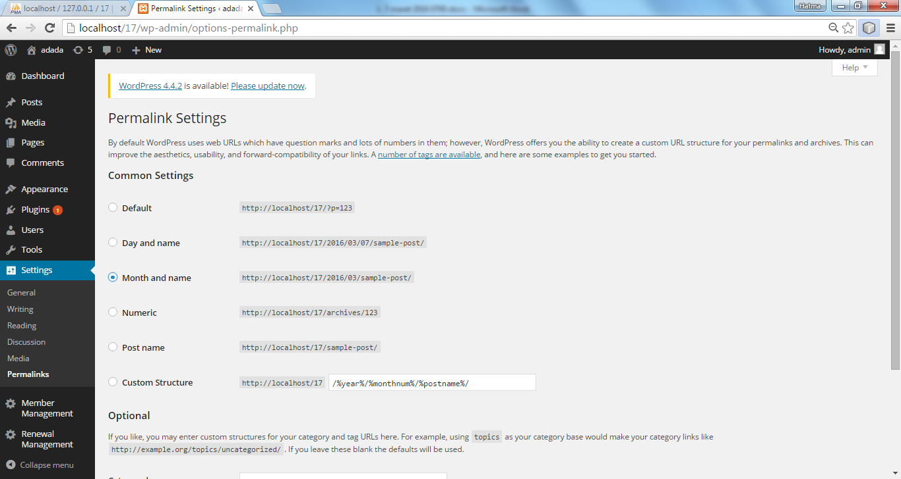

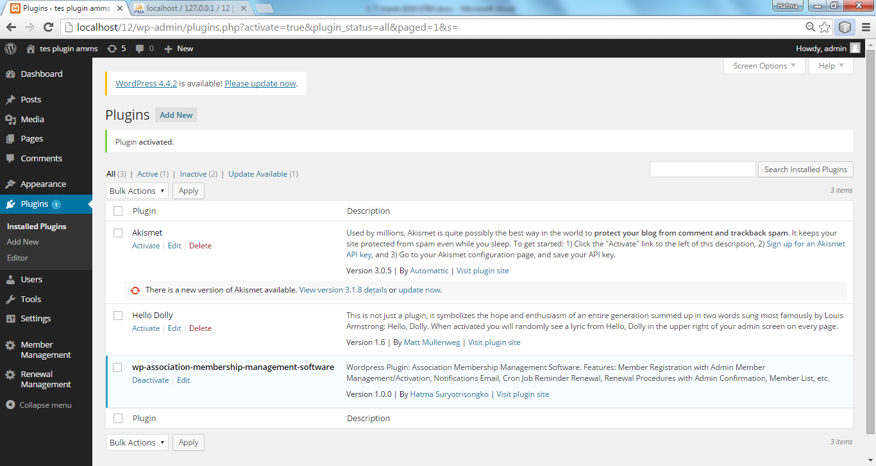

pastikan setelah aktivasi, maka tabel **amms_members** DAN **amms_renewal** muncul di database

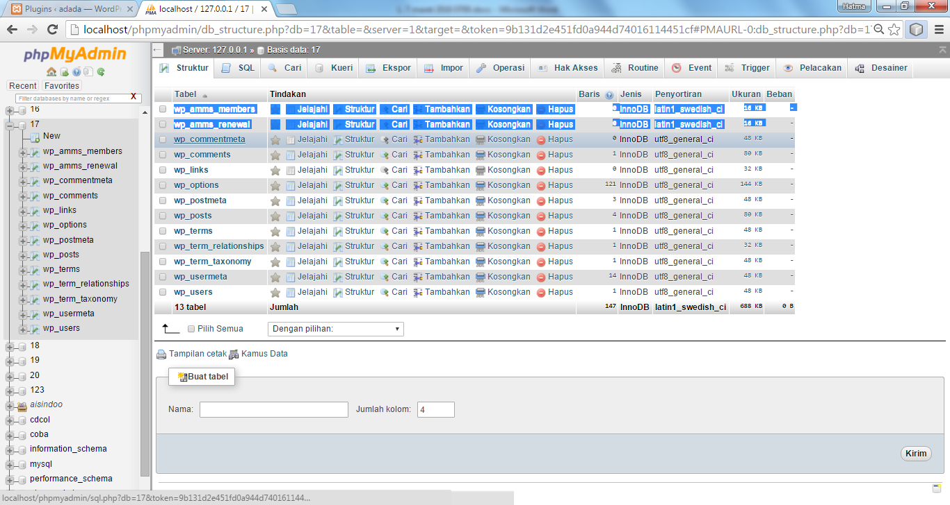

# Tes 2. Import CSV Anggota

di halaman admin, klik MEMBER MANAGEMENT, lalu coba fitur upload csv nya. pastikan tidak ada yg error!

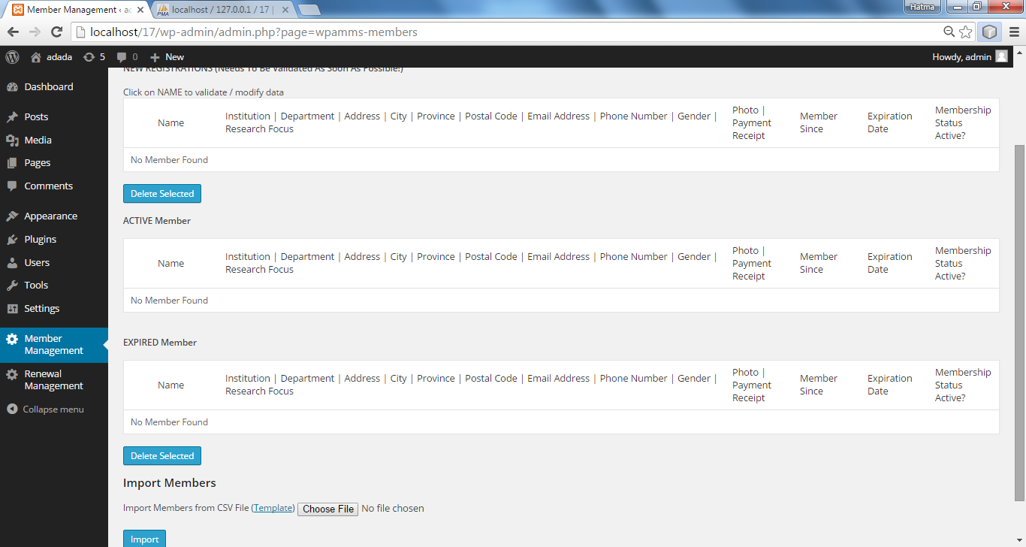

setelah data sukses terupload, coba link **PHOTO** dan **PAYMENT RECEIPT**

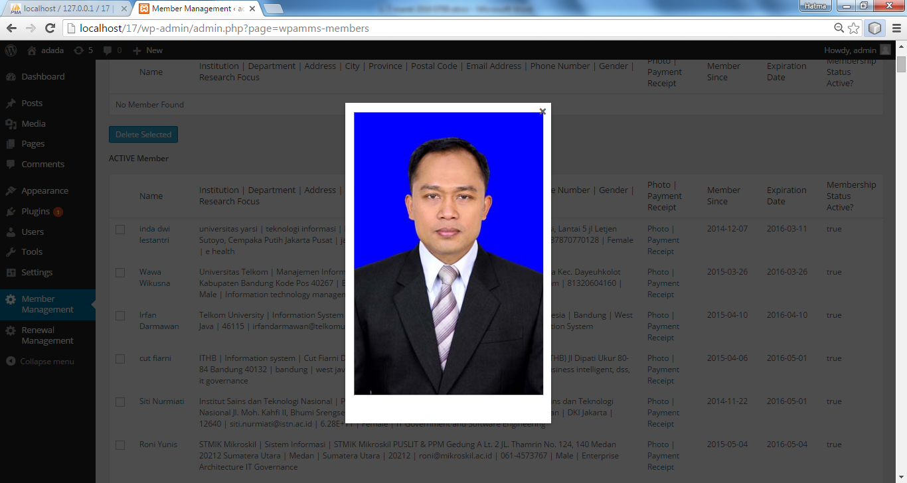

# Tes 3. Delete ANggota

coba pilih beberapa anggota, lalu klik delete, pastikan sukses terdelete

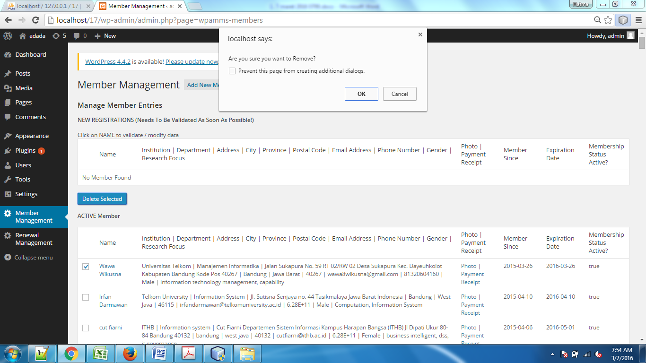

# Tes 4. Add New Member

coba klik tombol add new member, lalu coba menambah member.. pastikan upload gambar sukses!

pastikan notifikasi email juga terkirim ke admin dan ke si anggota!

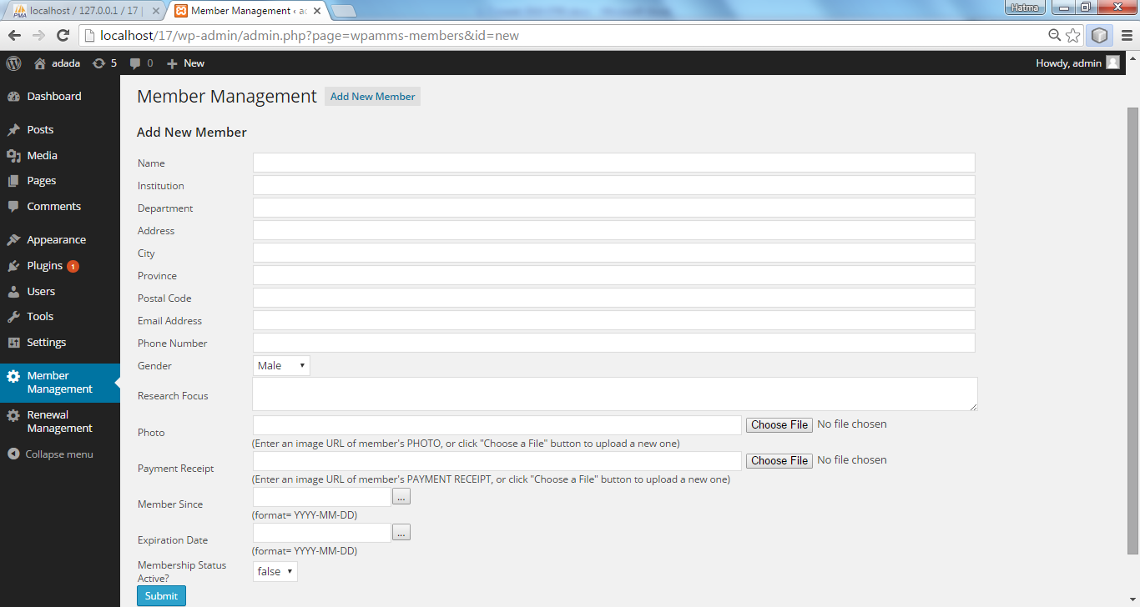

# Tes 5 . Edit Member

klik salah satu nama member, untuk mengedit datanya. pastikan edit data sukses (termasuk mengganti gambar), dan juga email notifikasi terkirim ke admin dan member

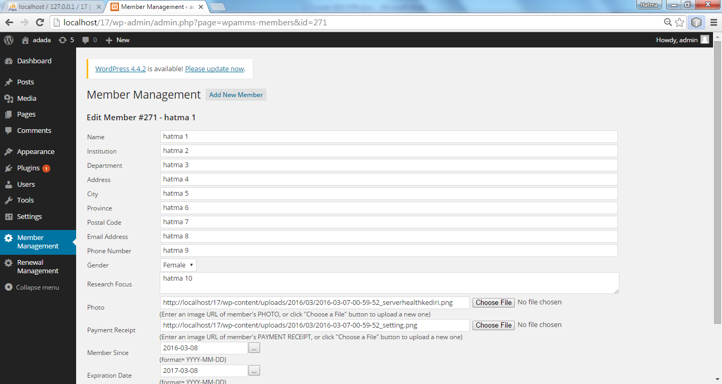

# Tes 6. coba membuat page utk menampilkan informasi dan form (shorttag)

(cukup dengan menuliskan kode text ini di konten halaman.. utk masing2 shorttag buat 1 halaman) =

PASTIKAN di masing2 halaman form dan informasinya bisa ditampilkan!

**[member-tracker-list]** --> menampilkan daftar anggota... bisa di search

**[member-registration-form]** --> menampilkan form registrasi

**[member-card-view]** --> halaman utk download softcopy kartu anggota

**[member-renewal-form]** --> menampilkan form renewal

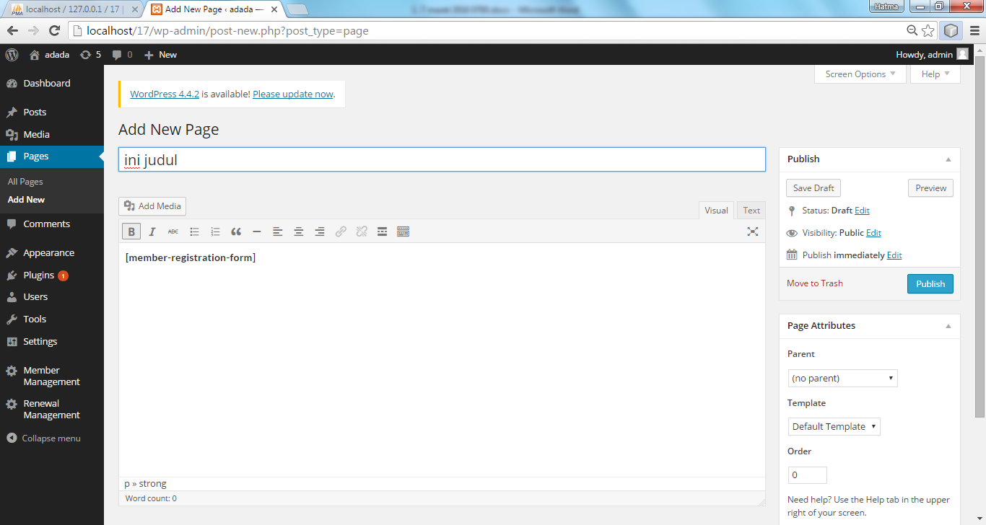

# Tes 7. [member-tracker-list]

ditampilkan daftar member yg aktif maupun yg expired. pastikan kolom search nya juga bisa berjalan dengan baik

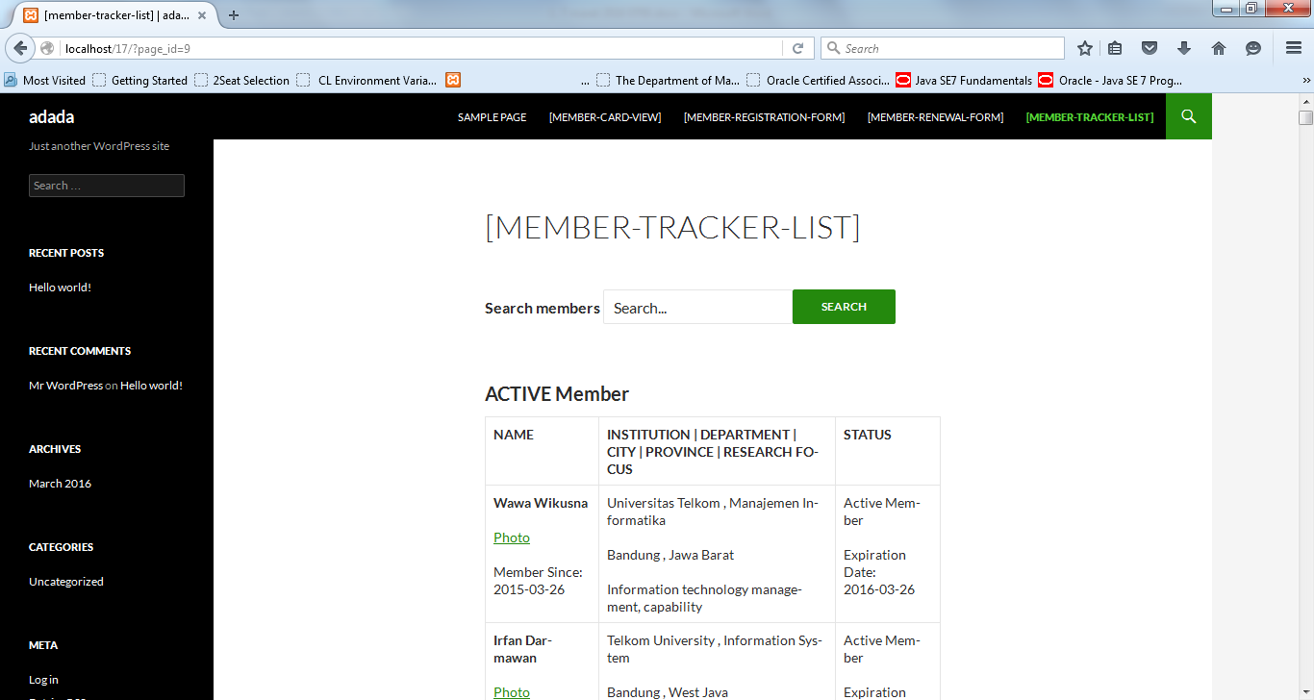

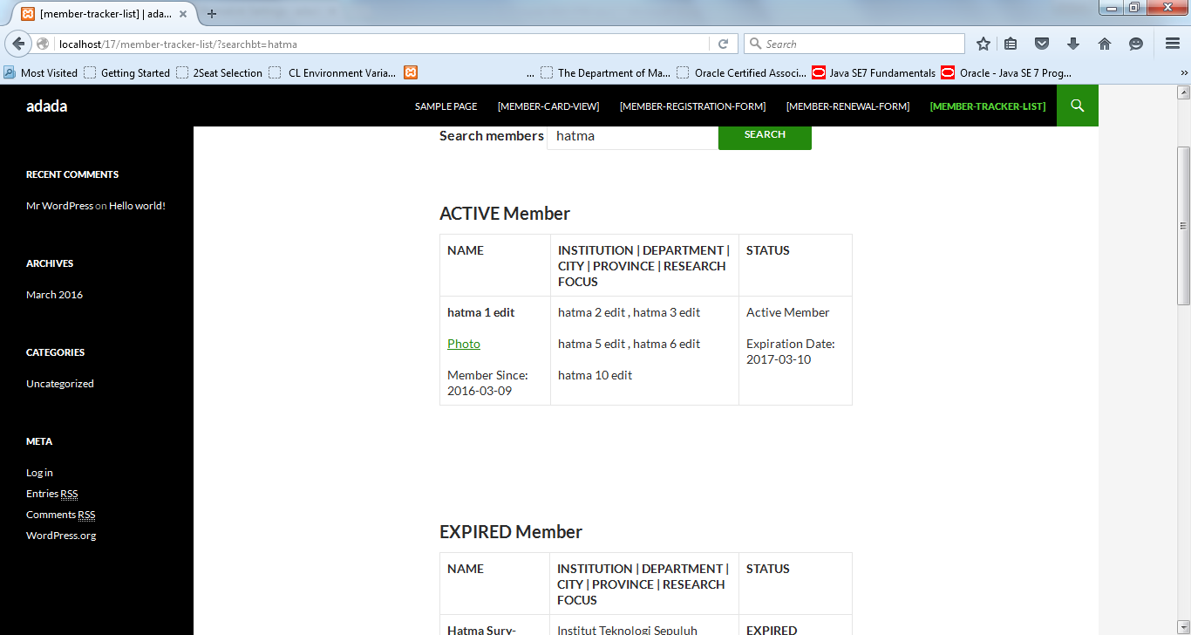

# Tes 8. [member-registration-form]

coba pura2 menjadi member baru, yg mau mendaftar. pastikan semua nya berjalan normal, termasuk notifikasi email

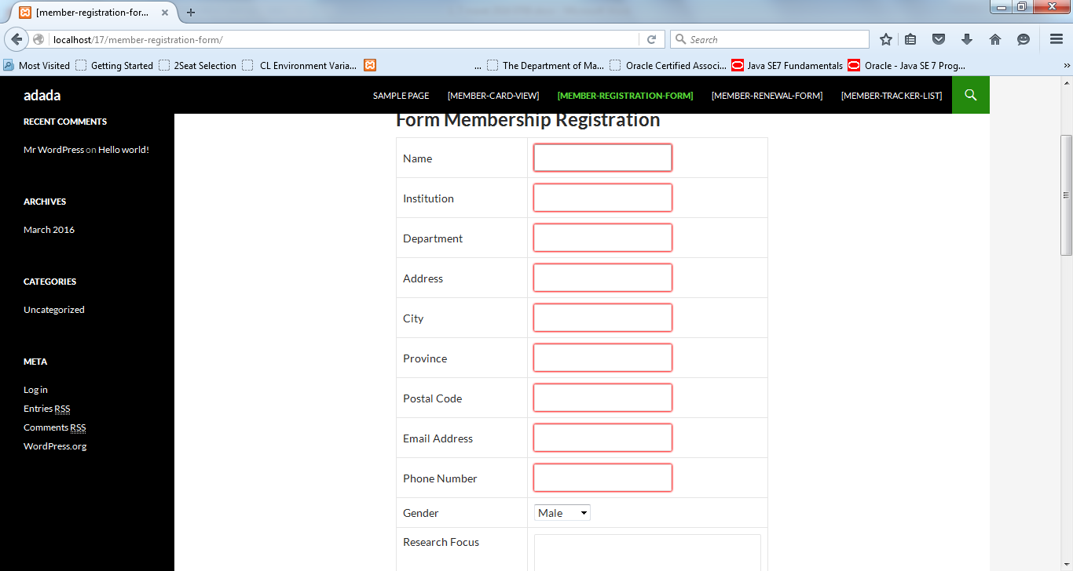

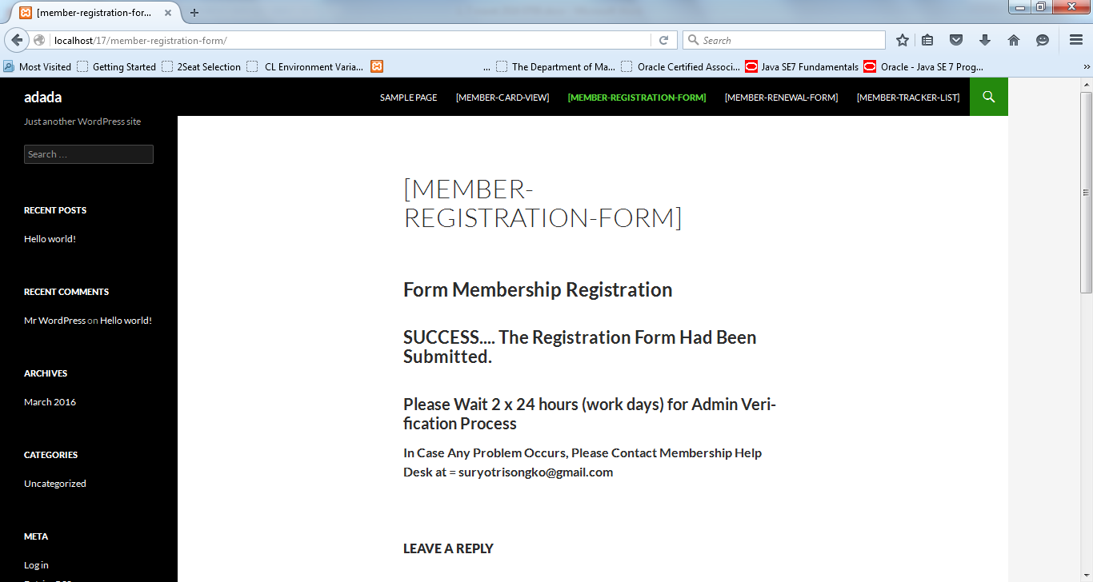

# Tes 9. Verifikasi Pendaftaran oleh Admin

kembali ke halaman admin, MEMBER MANAGEMENT, pastikan entri pendaftaran itu muncul di bagian NEW REGISTRATION. Lalu coba edit status nya menjadi ACTIVE atau sebaliknya (pastikan notifikasi email terkirim ke email, yg juga berisi petunjuk supaya member bisa download softcopy kartu member)

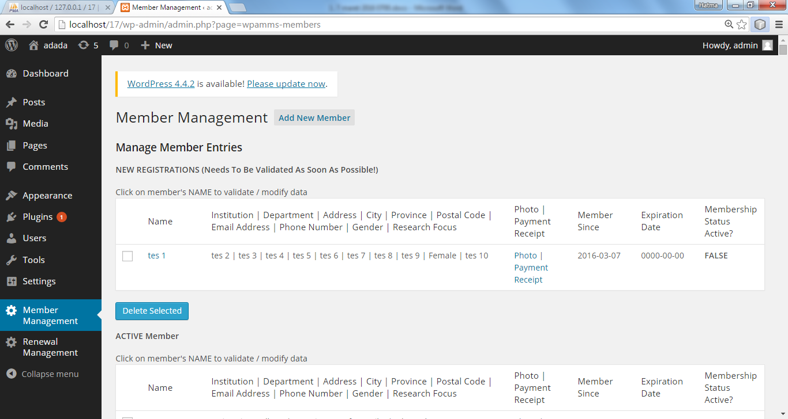

# Tes 10. coba download sofcopy membership [member-card-view]

masukkan alamat email, lalu pastikan softcopy kartu anggota (anggota yg masih aktif) bisa dimunculkan

misal dengan memasukkan alamat email = wawa8wikusna@gmail.com

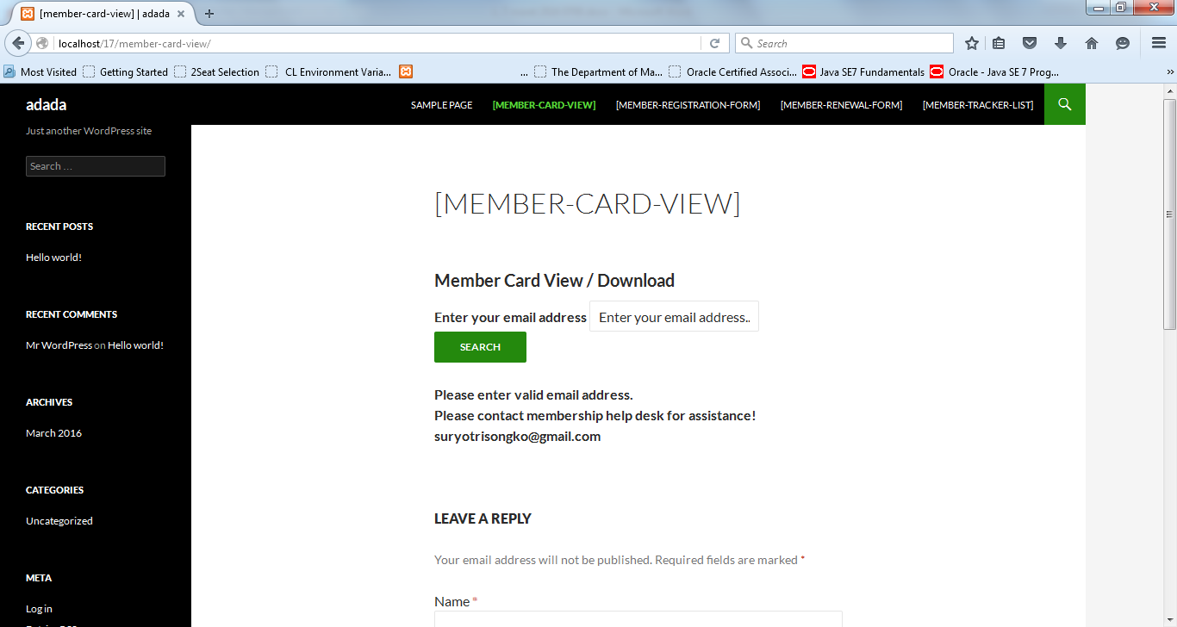

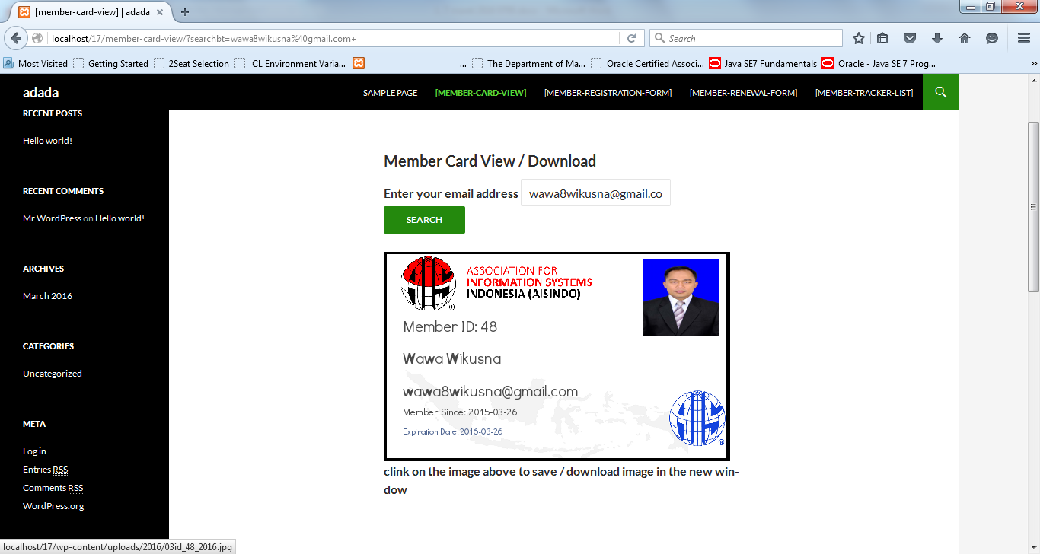

coba klik pada gambar utk bisa mendownload/save gambar

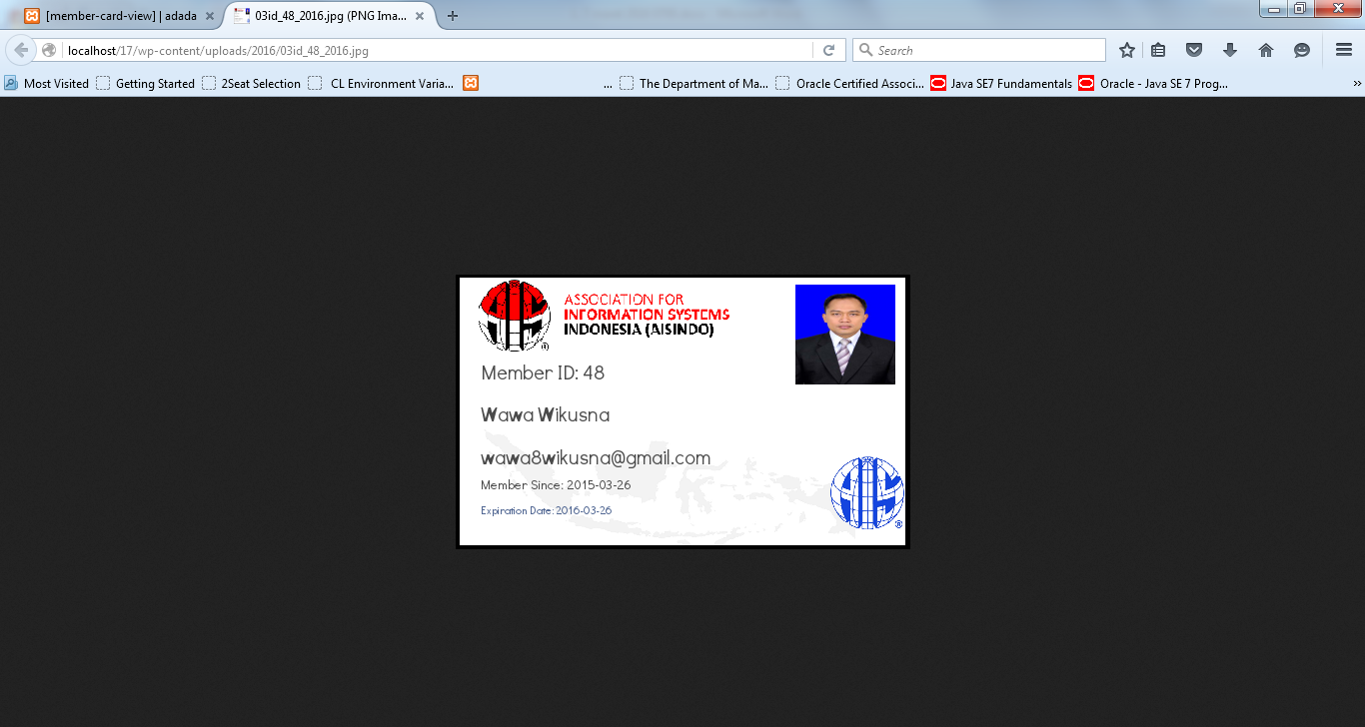

# Tes 11. coba cek cron job (scheduler reminder)

sudah dilengkapi kode program yg secara periodik HARIAN dia mengecek apakah ada anggota yg = 60 hari lagi, 30 hari lagi, dan 0 hari lagi membershipnya habis. email reminder akan terkirim ke anggota yg bersangkutan dan juga admin, yg berisi petunjuk renewal.

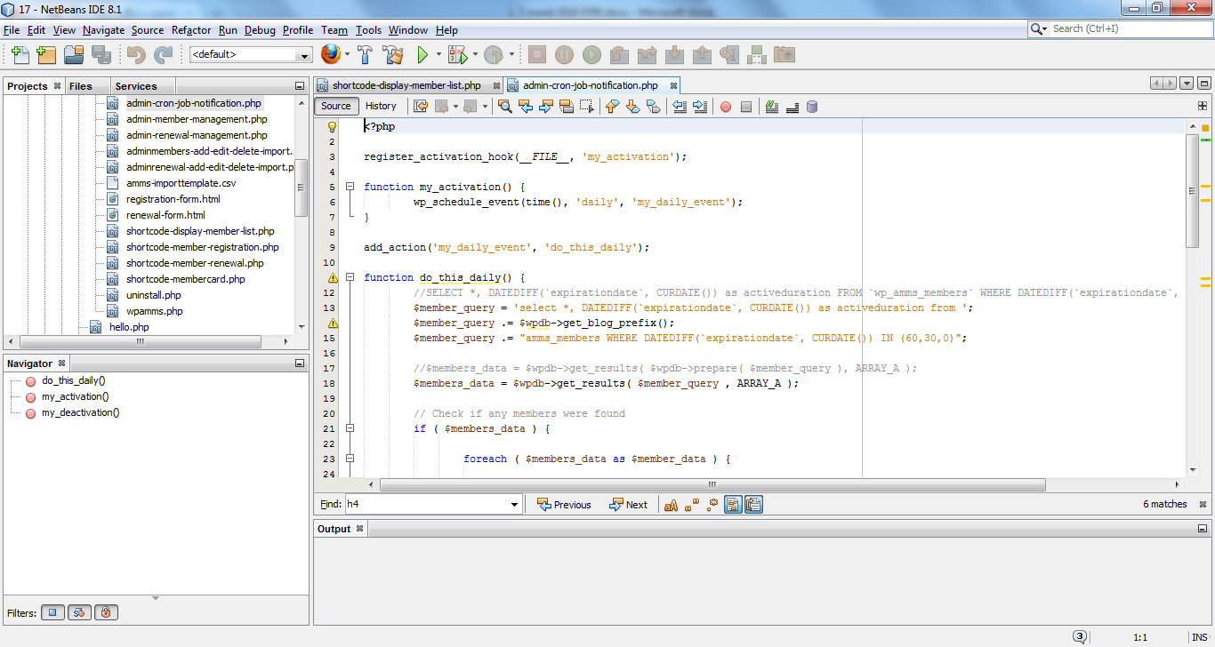

# Tes 12. coba anggota me RENEW membership

coba lakukan renewal, pastikan email notifikasi terkirim ke admin kalau ada renewal baru

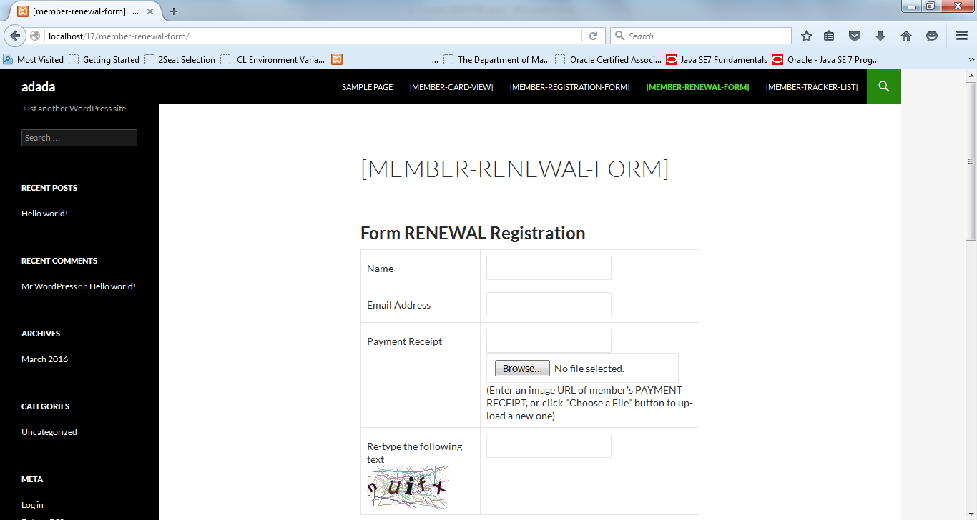

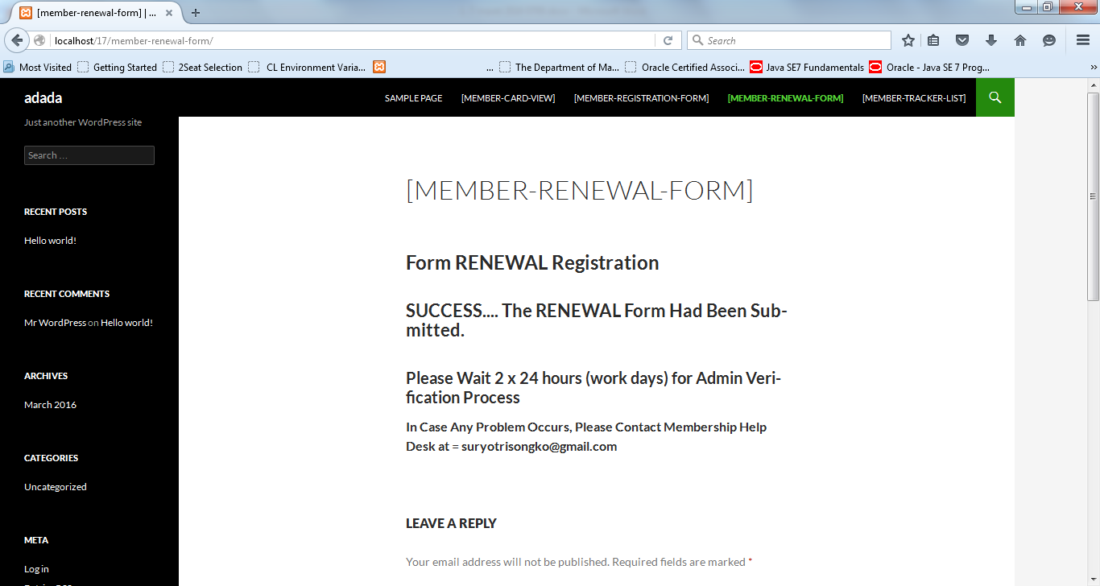

# Tes 13. admin mengkonfirmasi renewal

kembali ke halaman admin, klik MANAJEMEN RENEWAL. pastikan anda melihat entry NEW RENEWAL

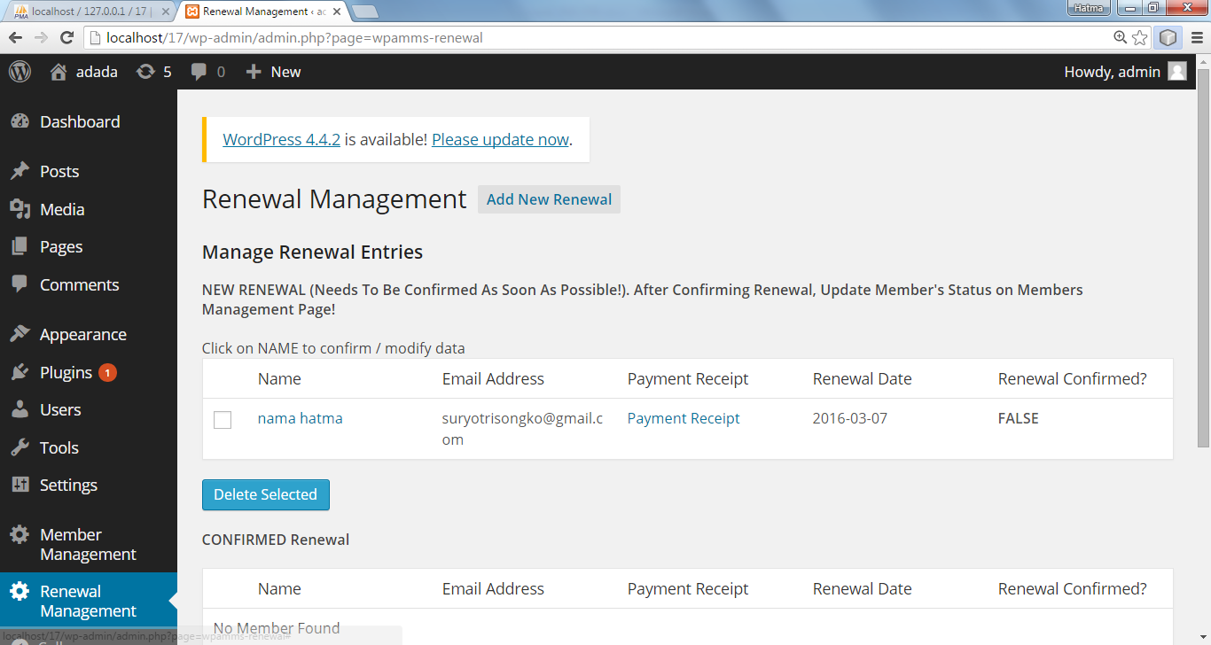

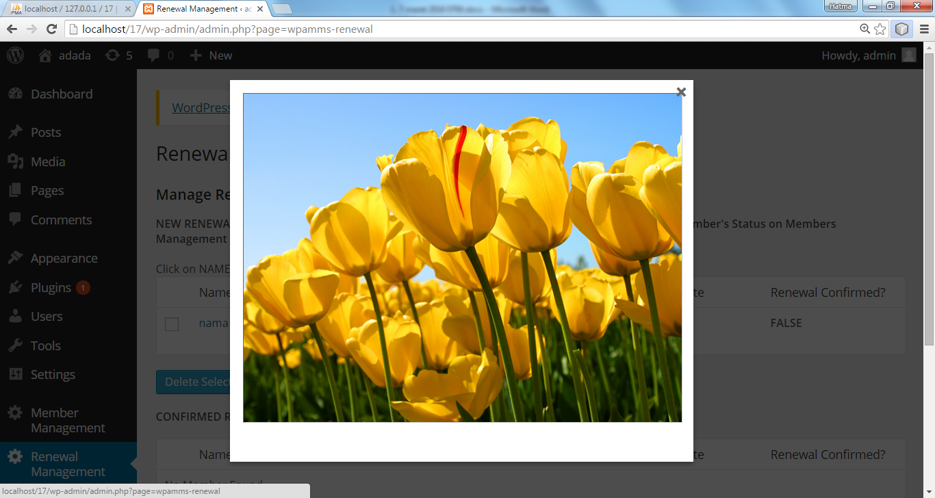

klik di nama member, lalu edit status renewal apakah konfirm atau tidak (pastikan member menerima notifikasi proses ini by email)

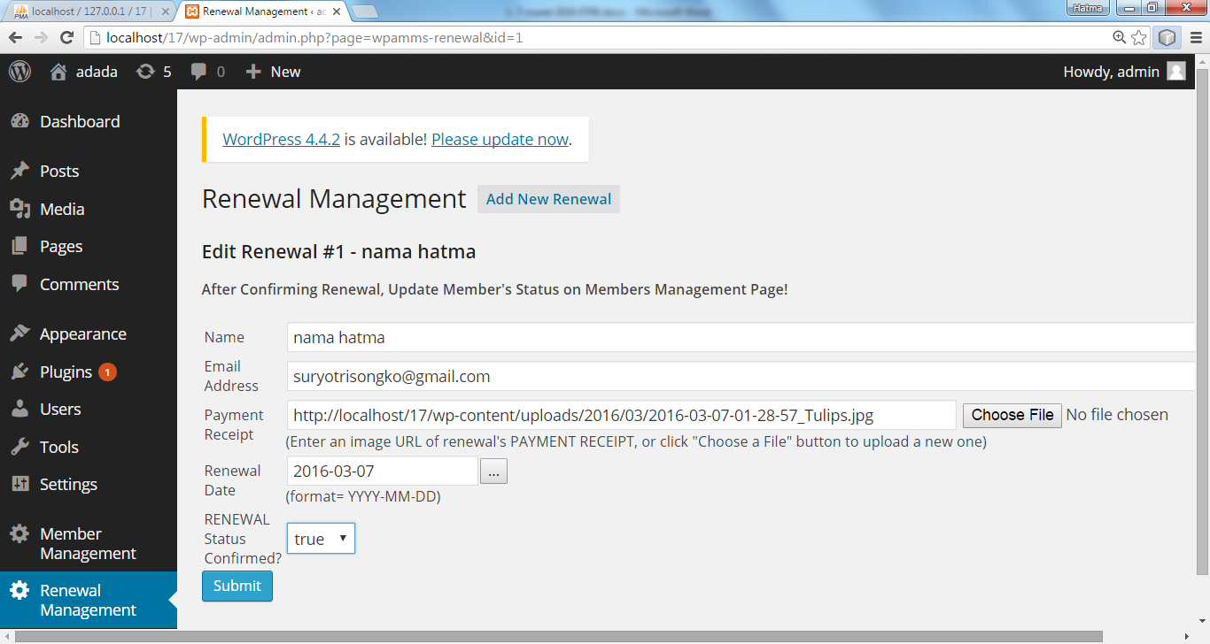

setelah renewal di konfirm, berikut nya silakan edit status keaktivan membership dan juga perpanjang masa berlaku keanggotaan member tsb, di halaman MEMBER MANAGEMENT

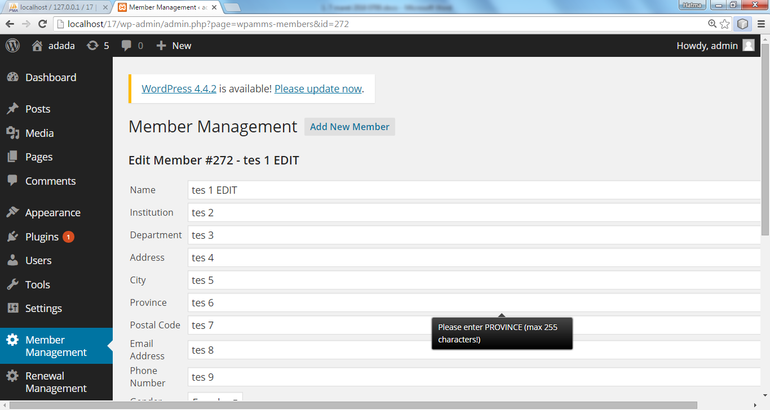

# Tes 14. coba di add dan delete RENEWAL di halaman admin

masih di halaman admin, RENEWAL MANAGEMENT, coba juga mengentrikan dan menghapus data renewal

